DigI-VET
2018-1-DE02-KA202-005145
Promovarea digitizării și industriei 4.0 în învățământ și formarea profesională

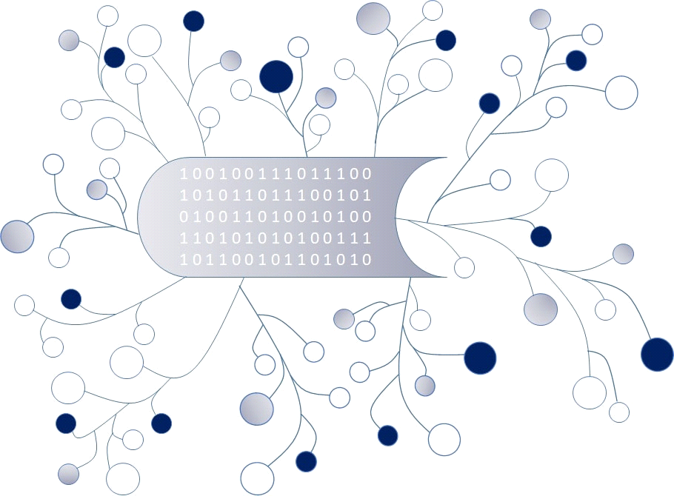

IO4 – Material de invatare la clasa pentru elevi
Modul C – Starea actuala si dezvoltarea viitoare

Autor: A.O.A. Arges
CUPRINS:

1. Stadiul actual al Digitizarii in Romania....…………………………………………………………………… 3

2. O privire catre viitorul Digitalizarii in Romania......………………………………………………. …….6

3. Concluzii .......................................................................................................................9

1. Stadiul actual al Digitizarii in Romania.
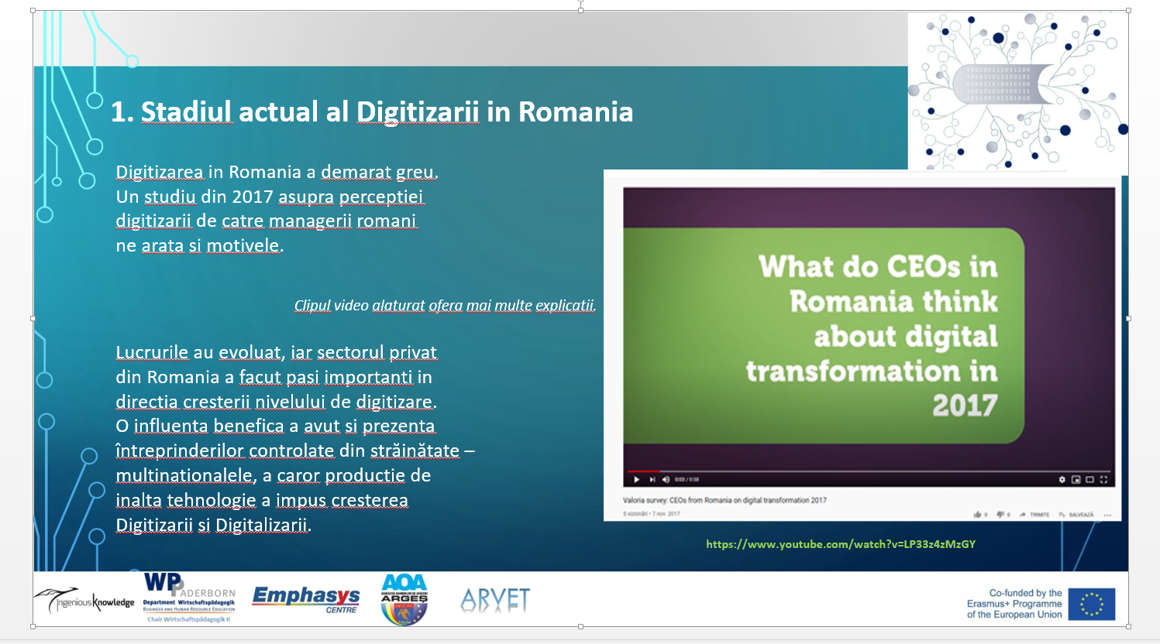
Digitizarea in Romania a demarat greu. Un studiu din 2017 asupra perceptiei digitizarii de catre managerii romani, pe care il puteti urmari in clipul alaturat, ne arata si o parte dintre motivele stagnarii.

https://www.youtube.com/watch?v=LP33z4zMzGY

Lucrurile au evoluat, iar sectorul privat din Romania a facut pasi importanti in directia cresterii nivelului de digitizare. O influenta benefica a avut si prezenta întreprinderilor controlate din străinătate – multinationalele, a caror productie de inalta tehnologie a impus cresterea Digitizarii si Digitalizarii.
In aceste conditii, conform Raportului de țară 2019 al Indexului Economiei și Societății Digitale al Comisiei Europene (DESI), Romania se afla pe penultimul loc intre cele 28 de state membre ale UE.
Iar daca vorbim de Digitalizarea Administratiei publice, România se află pe ultima poziţie între statele UE şi pe locul 67 din 193 de state din lume - studiu al Organizaţiei Naţiunilor Unite, 2019. Cauzele identificate de autorii studiului sunt: cadrul legislativ deficitar în domeniul digitalizării, infrastructura tehnologică neuniformizată în cadrul instituţiilor publice, lipsa unei preocupări în ceea priveşte dezvoltarea competenţelor digitale necesare în aparatul administrativ, etc.
In compatie cu precedentul raport din 2018 Romania si-a îmbunătățit usor situatia, avand acum un scor agregat de 33.5% (fata de 33,21% in anul precedent), deci înregistrează în continuare un nivel sub media UE.

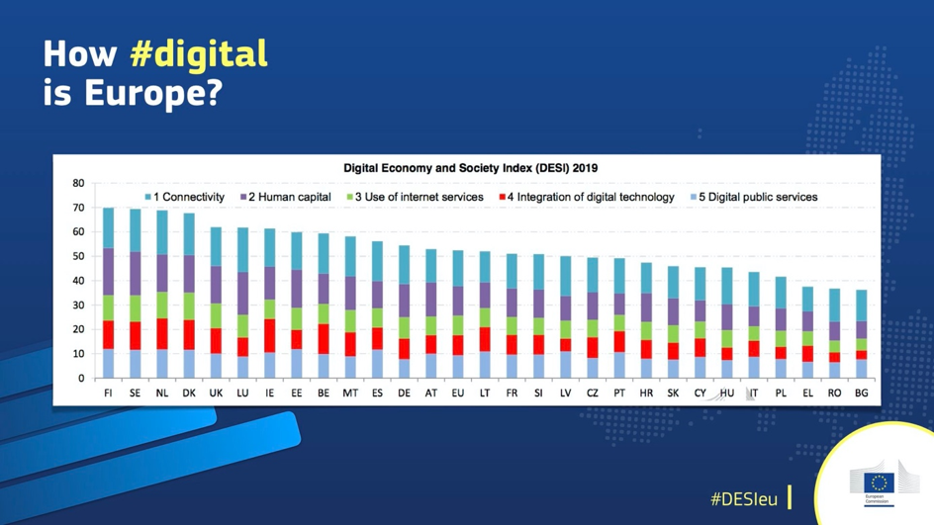
Din graficul de mai sus reies cele 5 criterii principale ale Indicelui DESI: Conectivitate, capital Uman, Utilizare a internetului, Integrarea tehnologiilor digitale, servicii publice digitale.
Cum stă România la fiecare din ele:
- Conectivitate. Locul 22 din 28. Deşi acoperirea cu linii fixe (89%) şi mobile (63%) este mult sub media UE, compensăm prin viteza internetului (70% conexiuni rapide) şi prin costuri scăzute (1,1% din venit).
- Capital Uman. Suntem pe ultimul loc, 28 din 28. Avem cel mai mic procent de utilizatori de internet (56%), suntem penultimii în ceea ce priveşte competenţele de bază (28% din populaţie) şi numărul de angajaţi din IT (1,9% ) şi pe locul 17 la numărul de absolvenţi de facultăţi cu profil IT (16/mia de locuitori).
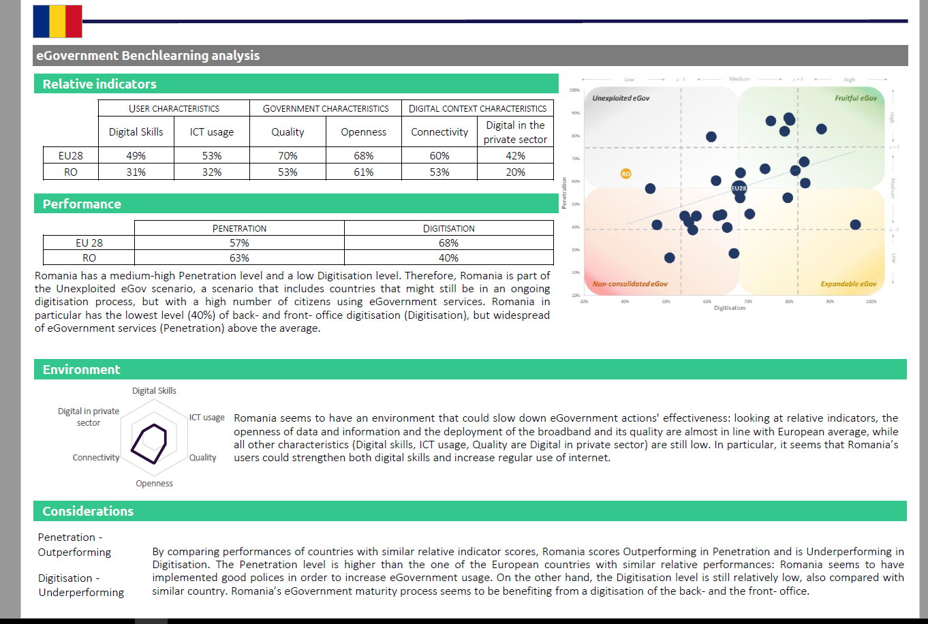
- Modul de utilizare a internetului. Suntem pe ultimul loc din UE, 28 din 28. 63% dintre utilizatori citesc ştiri online, 67% ascultă muzică, 6% urmăresc video on demand, 8% folosesc servicii bancare. Doar 18% fac cumpărături online, dar 74% utilizează reţele sociale.
- Integrarea tehnologiei digitale. Suntem ultimul loc din UE, 28 din 28. Puţine firme fac schimb electronic de informaţii ( 22%), folosesc platforme de socializare pentru a se promova (8%), emit facturi electronice (8%), folosesc servicii cloud (5%) sau vând online (7% ca număr de firme, 4,3% ca cifră de afaceri)
- Servicii publice digitale: suntem pe locul 27 din 28. Doar 6% din utilizatorii de internet accesează soluţii e-guvernare. Acestea conțin puține formulare precompletate (12%) şi rezolvă complet problema pentru care au fost accesate în 55% din cazuri. Scorul pentru publicarea datelor de către guvern este de 63%.

Iar toate acestea vin sa completeze paradoxul din România si prapastia creata intre sectorul privat si cel de stat:
- de la cel mai valoros start-up de inteligență artificială din lume (UiPath), la tonele de hârtii în care stau îngropați funcționarii ANAF, care-i trag în groapa de documente și pe contribuabili.
- Două imagini – două extreme: performanța sectorului privat IT&C și încremenirea în secolul trecut a administrației publice:
România merge în sus, Administrația a rămas în urmă, ca un bolovan de picioarele economiei și societății.
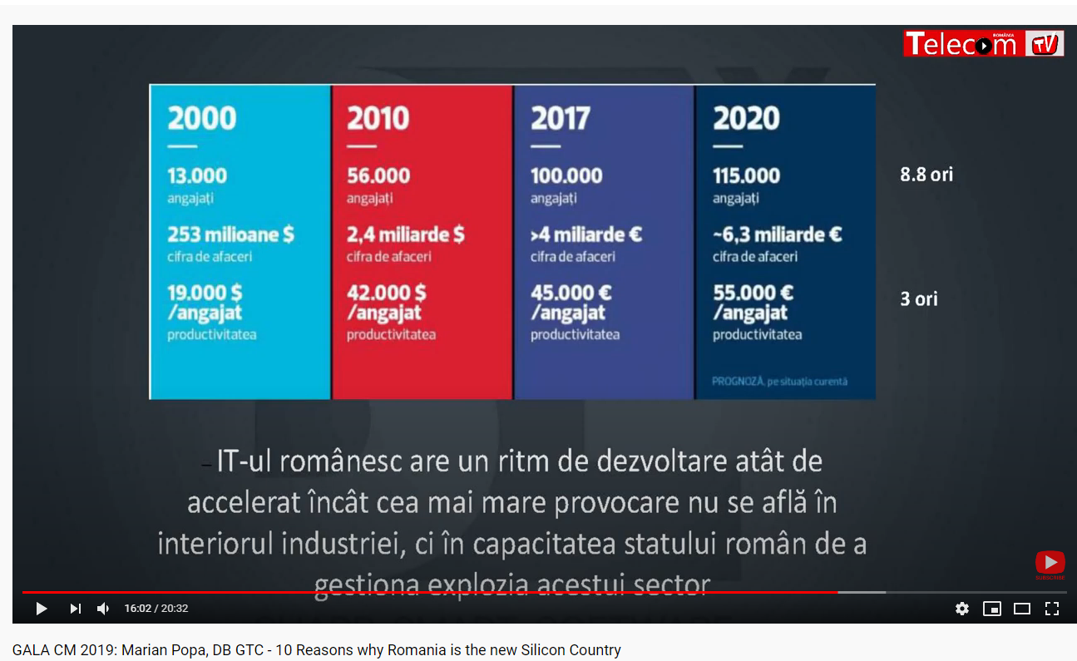

GALA CM 2019: Marian Popa, DB GTC - 10 Reasons why Romania is the new Silicon Country
2. O privire catre viitorul Digitalizarii in Romania

Asa cum spunea domnul Marian POPA, CEO DB Global Technology Center, cu ocazia interventiei sale la GALA COMUNICAŢII Mobile 2019 - DIGITAL TRANSFORMATION @ 5G: 10 Reasons why Romania is the New Silicon Country, Romania indeplineste toate conditiile si are toate atuurile pentru a putea viza titlul de „Silicon Country”.

TEMA: vizionati clipul video alaturat, pentru a vedea argumentele vorbitorului.

https://www.youtube.com/watch?v=mZ6IiSpmBv0

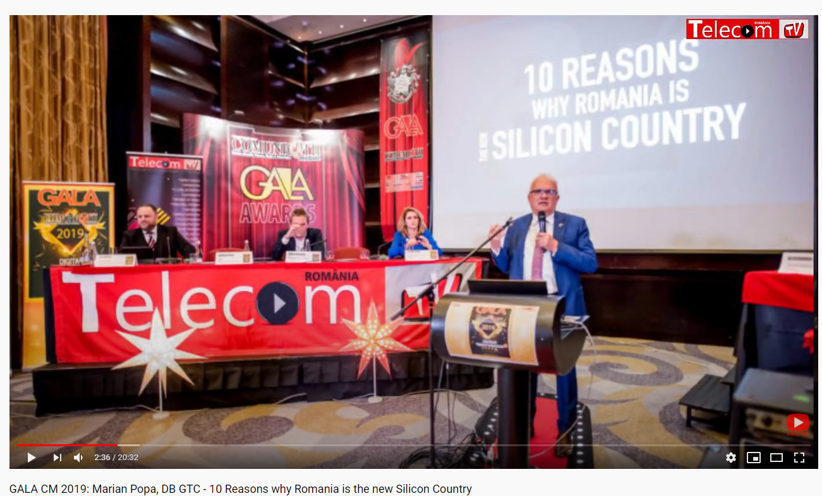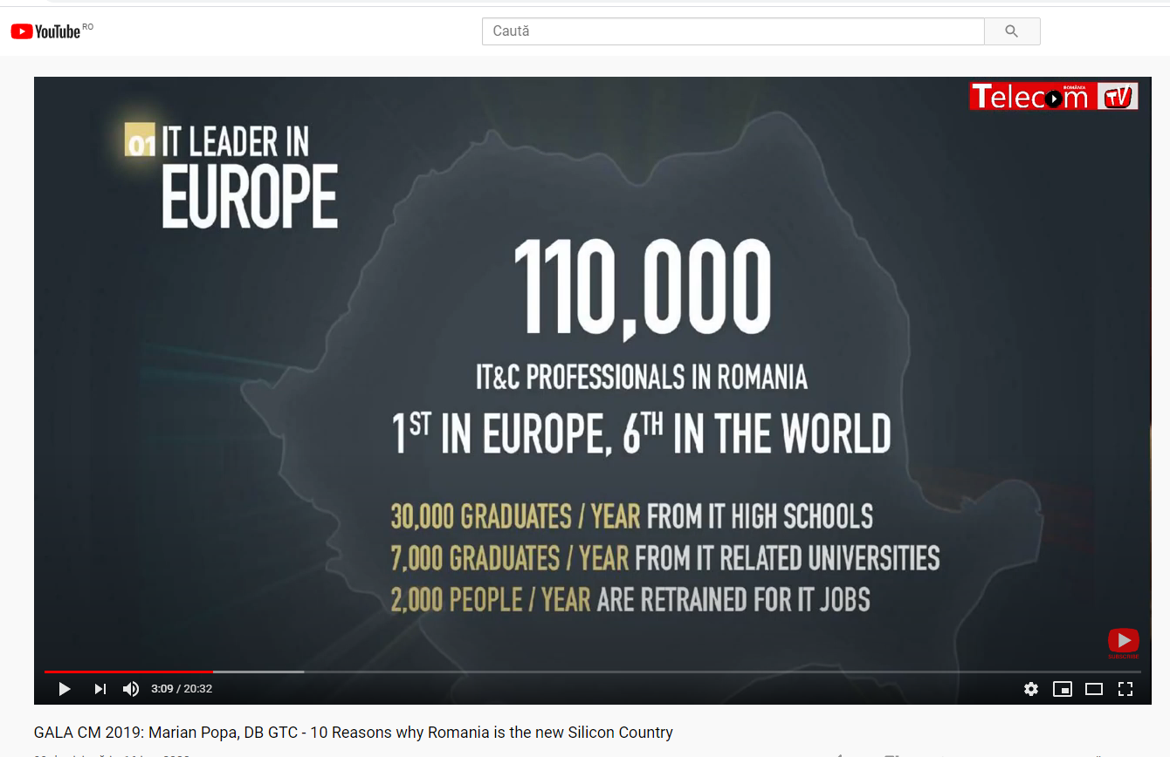

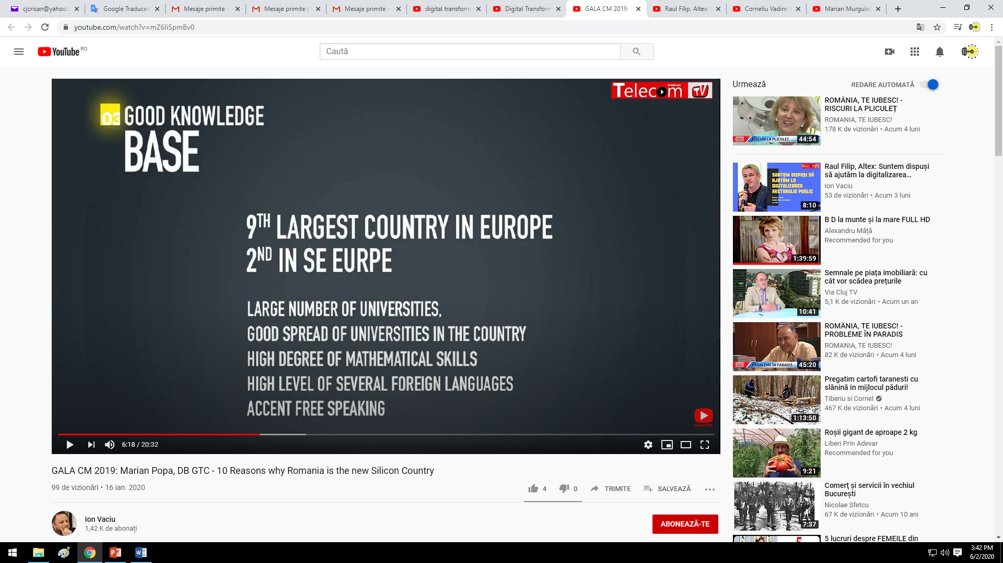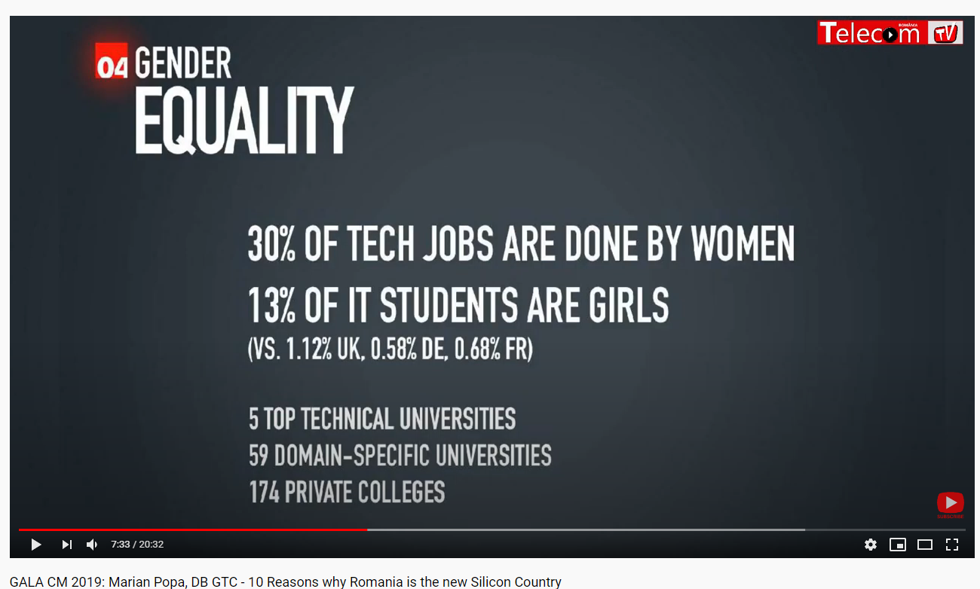

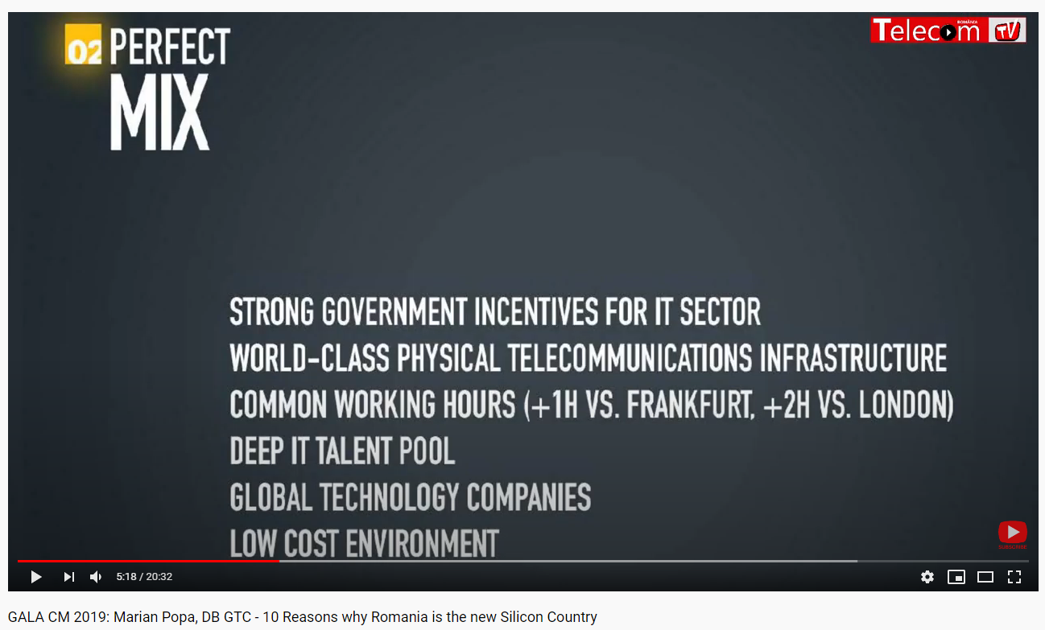

O analiza interesanta si plina de invataminte, despre viitorul digitalizarii in sectorul privat, putem regasi in materialul din video de mai jos:

Webinar Cosmin Costea - Digitalizare = Supraviețuire - https://www.youtube.com/watch?v=exsG2_YNL6U

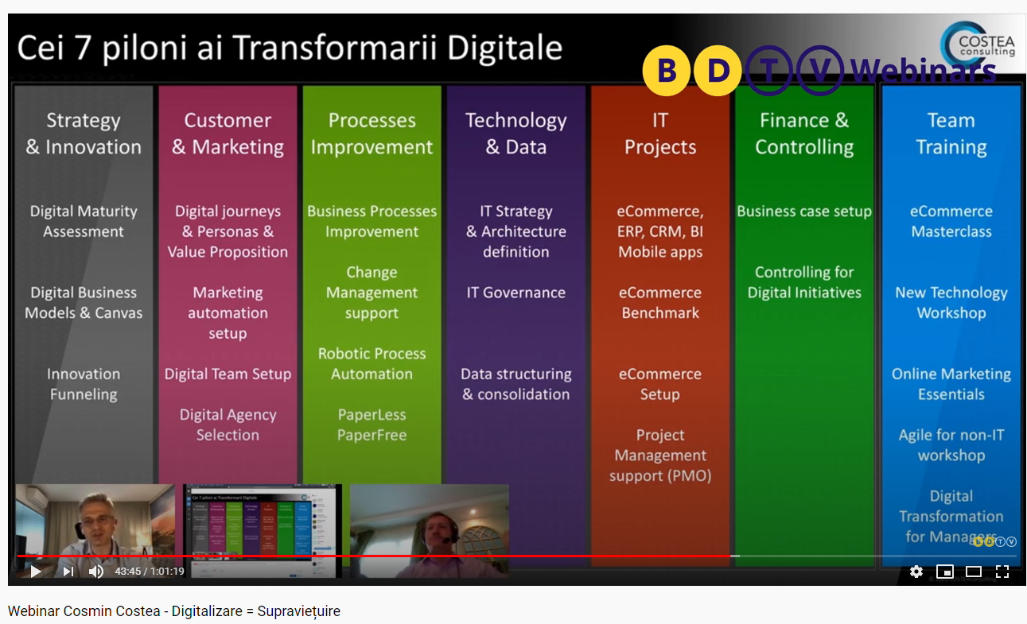

Pentru ca a devenit clar pentru toata lumea ca digitalizarea si transformarea digitala au devenit, de la “nice to have”, un “must to have”, pentru a mai exista pe piata actuala si mai ales pe cea a viitorului.

De aceea si in ceea ce priveste digitalizarea sectorului de stat din Romania, lucrurile au trecut intr-un alt plan si se lucreaza cu o alta viteza. Insa in acest domeniu, trebuie actionat cu multa grija si responsabilitate, asa cum bine sublinia domnul Sabin Sărmaș - Președinte al Autorității pentru Digitalizarea României (nou infiintata – 13.02.2020).
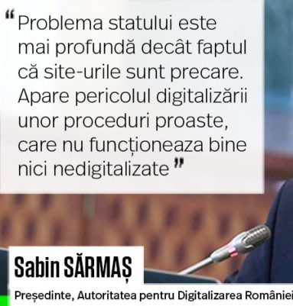

Viziunea Guvernului referitoare la viitorul IT in Romania a fost prezentata de domnul Marian Murgulet – Secretar de Stat; Ofiter Sef cu Informatiile al Guvernului Romaniei, cu ocazia Conferintei „Agenda Transformarii Digitale a Romaniei”: https://www.youtube.com/watch?v=rSocsXWbbQc

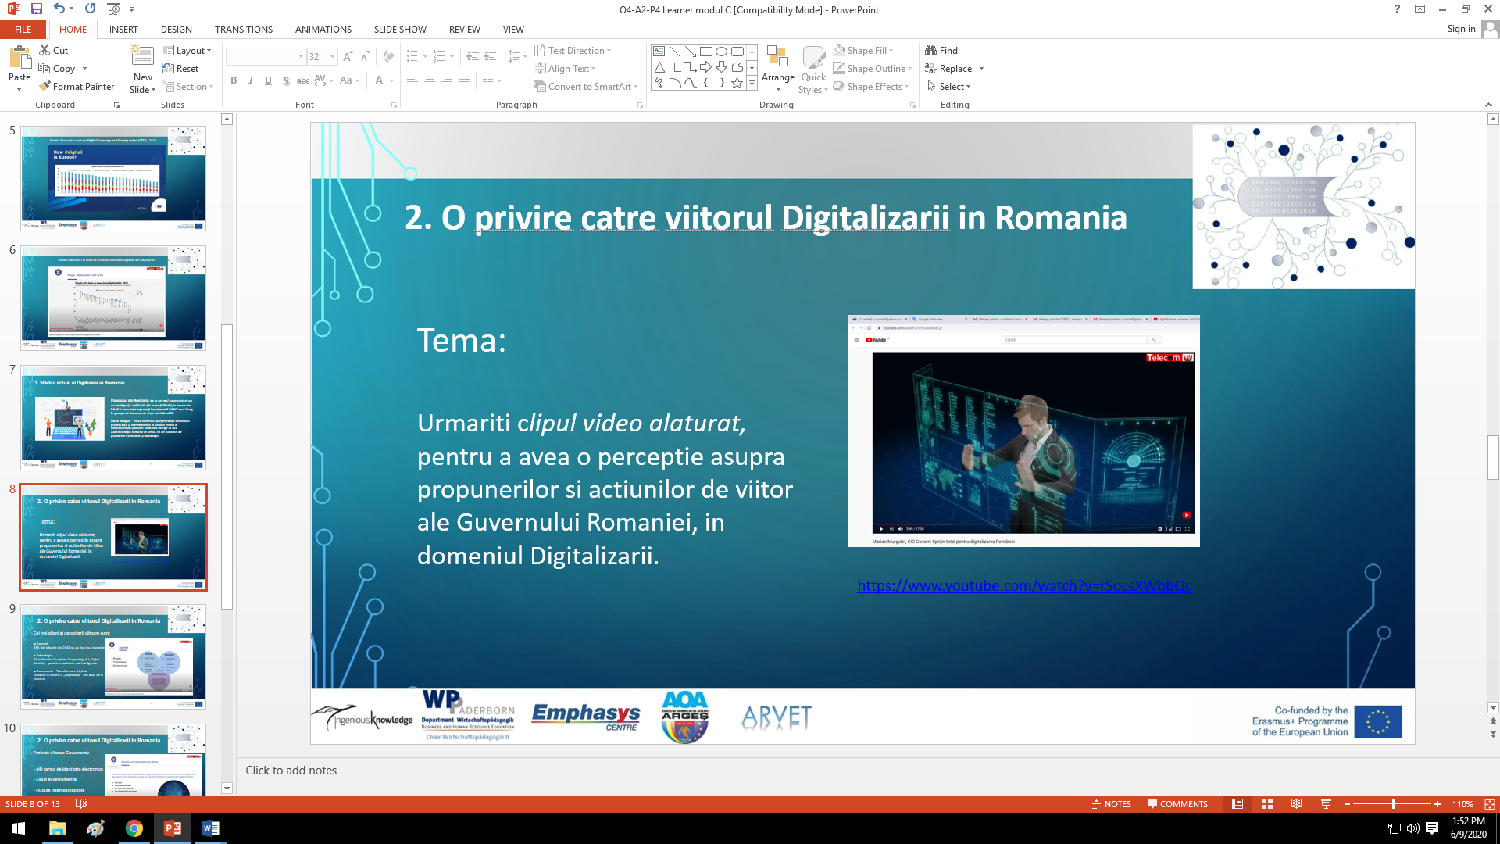

Din materialul prezentat, reies cei trei piloni pe care se va sprijini dezvoltarea viitoare a Romaniei:

1. Oamenii
85% din joburile din 2030 nu au fost inca inventate

2. Tehnologia
5G networks, Quantum Computing, A.I., Cyber Security – care să permită o societate mai inteligentă.

3. Guvernanta – Transformare Digitala
cetățenii își doresc o „experiență” - nu doar un IT excelent.

3. Concluzii

Deși Romania s-a miscat greu, acum, odata cu organizarea și funcționarea Autorității pentru Digitalizarea României („ADR”), organism care si-a asumat rolul de a realiza și coordona implementarea strategiilor și politicilor publice privind transformarea digitală a administrației publice, lucrurile vor lua alt curs.
Iar prin proiectele deja demarate si cele viitoare prezentate mai jos, Romania doreste sa urce cel putin 10 locuri inclasamentul DESI.

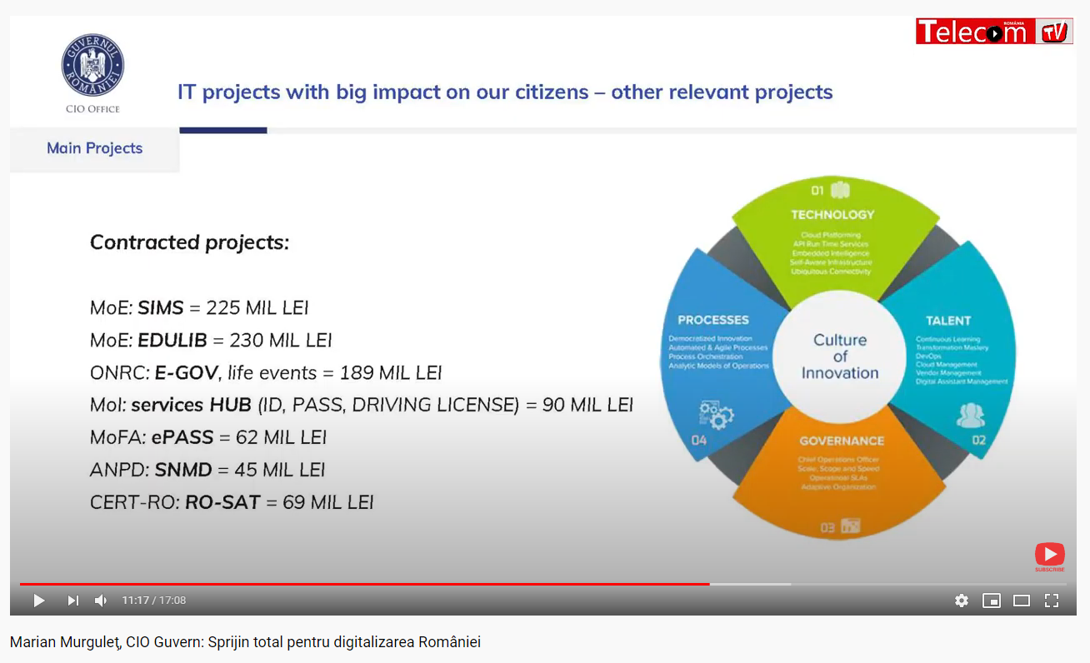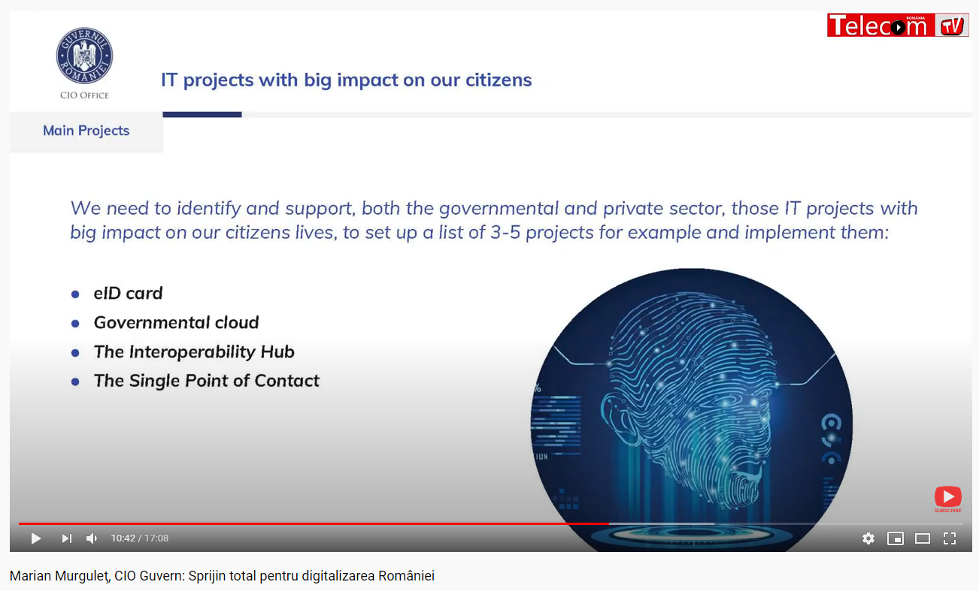

Referinte.

- Digital transformation agenda of Romania; Marian Murgulet – Secretary of State; Chief Information Officer Gouvernment of Romania
- Cât de înapoiată e Administrația României față de economie și societate: Propuneri și soluții pentru digitalizare
https://cursdeguvernare.ro/cat-de-inapoiata-e-administratia-romaniei-fata-de-economie-si-societate-propuneri-si-solutii-pentru-digitalizare
- Cum evoluează statul în relația online cu cetățenii. Sabin Sărmaș, președinte ADR
https://www.upgrade100.com/updates/exclusiv-digitalizam-romania-sau-birocratia-ce-e-autoritatea-pentru-digitalizarea-romaniei-si-ce-planuri-are-sabin-sarmas-presedintele-noii-structuri/
- Raportul Comisiei Europene privind guvernarea electronică: eGovernment Benchmark 2019 https://ec.europa.eu/romania/news/20191018_Raport_comisia_eguvernare_ro
- Autoritatea pentru Digitalizarea României. Revitalizarea modernizării administrației publice.
https://www.reff-associates.ro/re/en/pages/news-and-resources/legal-alerts/autoritatea-pentru-digitalizarea-romaniei-revitalizarea-modernizarii-administratiei-publice.html
- Digitalizarea României are tot ce-i trebuie: lipsesc doar viziunea, voința politică și procedura de implementare.
https://cursdeguvernare.ro/

YouTube:
- https://www.youtube.com/watch?v=rSocsXWbbQc

Valoria survey: CEOs from Romania on digital transformation 2017
Raportul Comisiei Europene privind guvernarea electronică: eGovernment Benchmark 2019 /romania/file/datajpg_rodata.jpg
GALA COMUNICAŢII Mobile 2019 - DIGITAL TRANSFORMATION @ 5G: Hotel Radisson Blu, 9 Decembrie 2019, Bucuresti.
https://www.upgrade100.com/updates/exclusiv-digitalizam-romania-sau-birocratia-ce-e-autoritatea-pentru-digitalizarea-romaniei-si-ce-planuri-are-sabin-sarmas-presedintele-noii-structuri/

